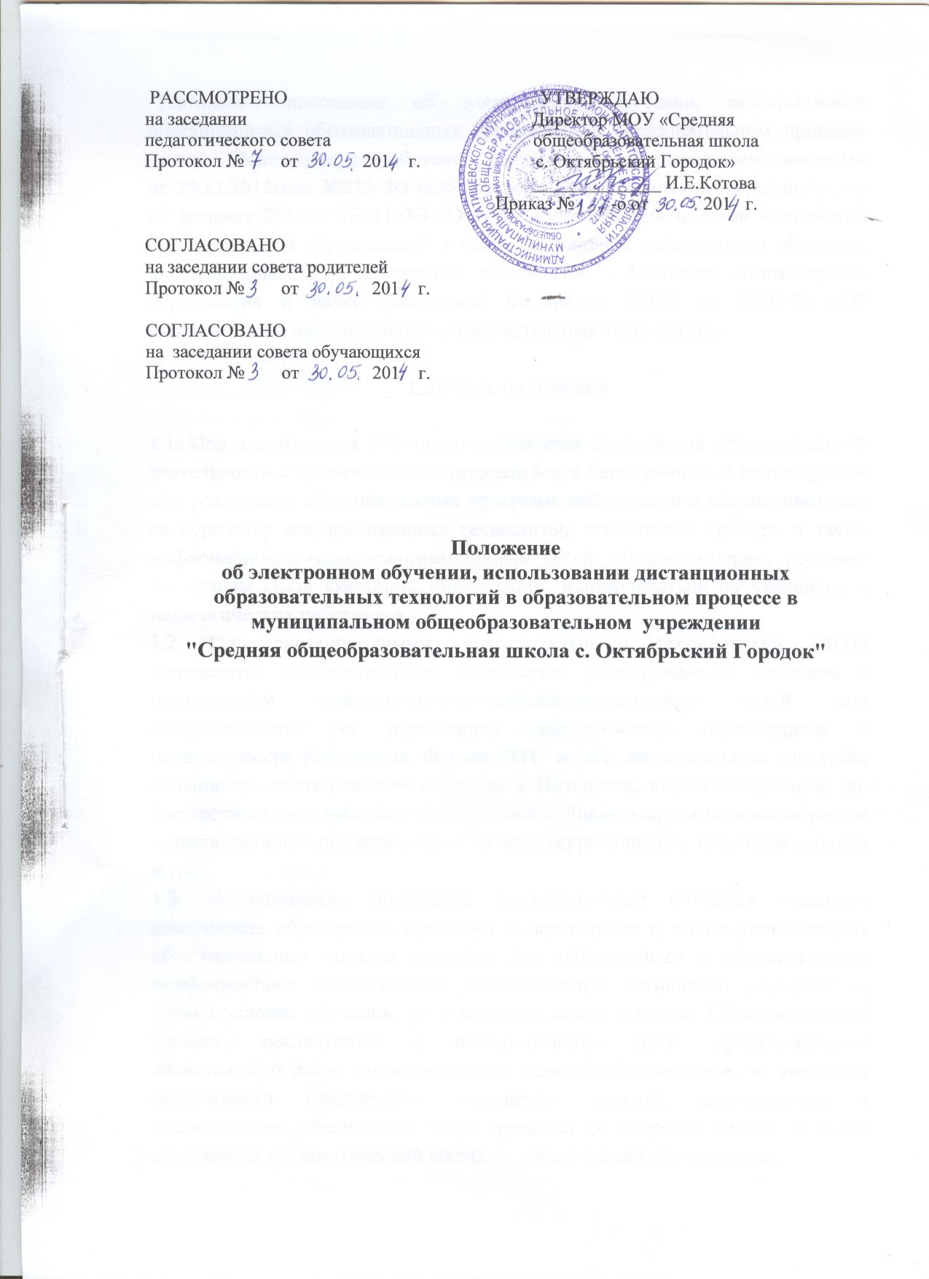

Настоящее положение об электронном обучении, использовании дистанционных образовательных технологий в образовательном процессе (далее – Положение) разработано в соответствии с Федеральными законами от 29.12.2012года №273-ФЗ «Об образовании в Российской Федерации», от 28 февраля 2012 г. № 11-ФЗ "О внесении изменений в Закон Российской Федерации "Об образовании" в части применения электронного обучения, дистанционных образовательных технологий ", Приказом Министерства образования и науки российской Федерации №137 от 06.05.05 «Об использовании дистанционных образовательных технологий».

1. Общие положения

1.1. Под электронным обучением понимается организация образовательной деятельности с применением содержащейся в базах данных и используемой при реализации образовательных программ информации и обеспечивающих ее обработку информационных технологий, технических средств, а также информационно-телекоммуникационных сетей, обеспечивающих передачу по линиям связи указанной информации, взаимодействие обучающихся и педагогических работников.
1.2. Под дистанционными образовательными технологиями (ДОТ) понимаются образовательные технологии, реализуемые в основном с применением информационно-телекоммуникационных сетей при опосредованном (на расстоянии) взаимодействии обучающихся и педагогических работников. Формы ДОТ: e-mail; дистанционные конкурсы, олимпиады; дистанционное обучение в Интернете; видеоконференции; оn-line тестирование; интернет-уроки; сервисы Дневника.ру; надомное обучение с дистанционной поддержкой; вебинары; skype-общение; облачные сервисы и т.д.
1.3. Использование технологий дистанционного обучения повышает доступность образования, позволяет более широко и полно удовлетворять образовательные запросы граждан. Для обучающихся с ограниченными возможностями использование дистанционных технологий улучшает не только условия обучения, но и качество жизни в целом. Образовательный процесс, реализуемый с использованием ДОТ, предусматривает значительную долю самостоятельных занятий обучающихся, не имеющих возможности ежедневного посещения занятий; методическое и дидактическое обеспечение этого процесса со стороны школы, а также регулярный систематический контроль и учет знаний обучающихся.
Дистанционная форма обучения при необходимости может реализовываться комплексно с различными формами обучения, предусмотренными Федеральным законом от 29.12.2012года №273-ФЗ «Об образовании в Российской Федерации».
1.5 Главными целями применения ДОТ как важной составляющей в
системе беспрерывного образования являются:
- повышение качества образования обучающихся в соответствии с их интересами, способностями и потребностями;
-предоставление обучающимся возможности освоения образовательных программ непосредственно по месту жительства обучающегося или его временного пребывания (нахождения);
-развитие профильного образования в рамках ОУ на основе использования информационных технологий как комплекса социально-педагогических преобразований;
-создание условий для более полного удовлетворения потребностей обучающихся в области образования без отрыва от основной учёбы.

2. Организация процесса обучения с применением дистанционных
образовательных технологий в школе

2.1. Обучение с применением ДОТ в школе возможно как по отдельным предметам и элективным курсам, включенным в учебный план школы, так и по всему комплексу предметов учебного плана. Выбор предметов изучения осуществляется учащимися или родителями (лицами, их заменяющими) по согласованию со школой.
2.2. Обучение с применением ДОТ по отдельным предметам и элективным курсам осуществляется на основании приказа директора школы и на основании заявления совершеннолетнего лица или родителей (лиц, их заменяющих) несовершеннолетнего лица.
2.3. Обучение с применением ДОТ учителя-предметники отражают в рабочих программах, указывая формы учебной деятельности:
- лекция,
- консультация,
- семинар,
- практическое занятие,
- лабораторная работа,
- контрольная работа,
- самостоятельная работа,
- научно-исследовательская работа;
- тестирование.
Самостоятельная работа учащихся может включать следующие организационные формы (элементы) дистанционного обучения:
- работа с электронным учебником;
- просмотр видео-лекций;
- прослушивание аудиокассет;
- компьютерное тестирование;
- изучение печатных и других учебных и методических материалов.
2.4. В период длительной болезни учащийся имеет возможность получать консультации преподавателя по соответствующей дисциплине через электронный Дневник, электронную почту, программу Skype, используя для этого все возможные каналы выхода в Интернет.

2.5. Заместитель директора по УВР контролирует процесс использования дистанционных образовательных технологий в ОУ, вносит предложения о повышении коэффициента для стимулирующей части оплаты труда учителям-предметникам, которые эффективно используют ДОТ в образовательном процессе.
3. Порядок организации предоставления дистанционных образовательных услуг
3.1. Образовательное учреждение выявляет потребности обучающихся 1-11 классов в обучении с использованием ДОТ с целью углубления и расширения знаний по отдельным предметам и элективным курсам. 3.2. Образовательное учреждение принимает педагогическим советом решение об использовании дистанционных образовательных технологий в учреждении для удовлетворения образовательных потребностей обучающихся в профильном обучении или углублении, расширении знаний по отдельным предметам.
3.4. Ответственный за организацию электронного обучения составляет график дистанционных занятий и время консультаций.
3.5.Основанием для начала обучения с использованием ДОТ являются:
-личное заявление совершеннолетнего обучающегося или заявление родителей (законных представителей) несовершеннолетнего обучающегося;
-анкета, содержащая сведения об обучающихся (для регистрации на сервере ДО, присвоение индивидуального пароля и логина, установление контакта);
4 . Техническое обеспечение использования дистанционных
образовательных технологий в школе
4.1 Учебный процесс с использованием ДОТ в ОУ обеспечивается следующими техническими средствами:
- компьютерными классом, оснащенными персональными компьютерами, web-камерами, микрофонами и звукоусилительной и проекционной аппаратурой;
- кабинетом для дистанционного обучения;
- программным обеспечением для доступа к локальным и удаленным серверам с учебной информацией и рабочими материалами для участников
учебного процесса;
- локальной сетью с выходом в Интернет, с пропускной способностью, достаточной для организации учебного процесса и обеспечения оперативного доступа к учебно-методическим ресурсам.
4.2. Техническое обеспечение обучающегося с использованием ДОТ, в период длительной болезни или при обучении на дому.
Обучающиеся дома должны иметь:
- персональный компьютер с возможностью воспроизведения звука и видео;
- стабильный канал подключения к Интернет;
- программное обеспечение для доступа к удаленным серверам с учебной информацией и рабочими материалами.
5. Права школы в рамках предоставления обучающимся обучения
с применением ДОТ
5.1.Школа имеет право:
- использовать дистанционные образовательные технологии при всех, предусмотренных законодательством РФ, формах получения образования (ФЗ от 29.12.2012года №273 «Об образовании в Российской Федерации») или при их сочетании, при проведении различных видов учебных, лабораторных и практических занятий, практик, текущего контроля, промежуточной аттестации обучающихся;
- использовать ДОТ при наличии руководящих и педагогических работников и учебно-воспитательного персонала, имеющих соответствующий уровень подготовки (документ о повышении квалификации) и специально оборудованных помещений с соответствующей техникой, позволяющей реализовывать образовательные программы с использованием ДОТ;
- вести учет результатов образовательного процесса и внутренний документооборот (приказ, журналы, рабочие программы…).
6. Срок действия положения
6.1. Срок действия данного положения не ограничен.
6.2. При необходимости в Положение вносятся изменения, дополнения,
подлежащие аналогичной процедуре приятия, утверждения.

